S2 6201011631188 โสภณ สุขสมบูรณ์
3 กุมภาพันธ์ 2565

ปฏิบัติการที่ 2 Floating-Point to Fixed-Point
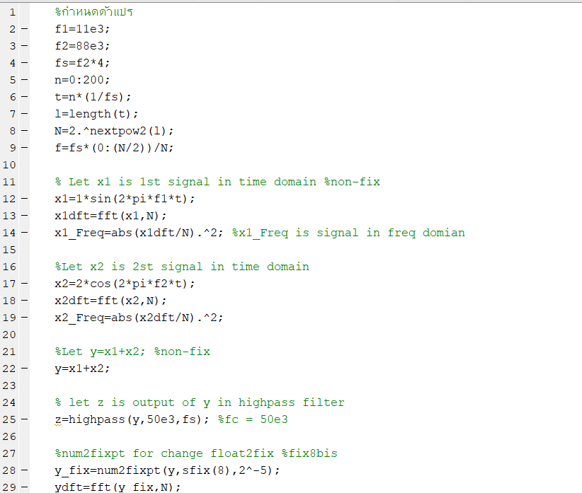
2.1)Matlab code (ในส่วนของรูปภาพ)

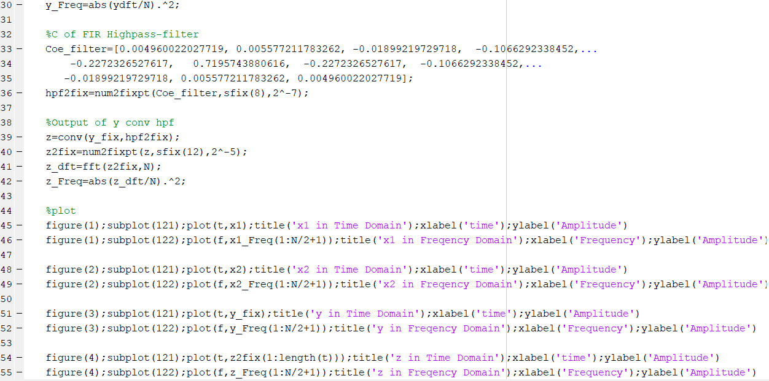

2.1Matlab (แก้ไขได้)
%กำหนดตัวแปร
f1=11e3;
f2=88e3;
fs=f2*4;
n=0:200;
t=n*(1/fs);
l=length(t);
N=2.^nextpow2(l);
f=fs*(0:(N/2))/N;

% Let x1 is 1st signal in time domain %non-fix
x1=1*sin(2*pi*f1*t);
x1dft=fft(x1,N);
x1_Freq=abs(x1dft/N).^2; %x1_Freq is signal in freq domian

%Let x2 is 2st signal in time domain
x2=2*cos(2*pi*f2*t);
x2dft=fft(x2,N);
x2_Freq=abs(x2dft/N).^2;

%Let y=x1+x2; %non-fix
y=x1+x2;

% let z is output of y in highpass filter
z=highpass(y,50e3,fs); %fc = 50e3
%num2fixpt for change float2fix %fix8bis
y_fix=num2fixpt(y,sfix(8),2^-5);
ydft=fft(y_fix,N);
y_Freq=abs(ydft/N).^2;

%C of FIR Highpass-filter
Coe_filter=[0.004960022027719, 0.005577211783262, -0.01899219729718, -0.1066292338452,...
-0.2272326527617, 0.7195743880616, -0.2272326527617, -0.1066292338452,...
-0.01899219729718, 0.005577211783262, 0.004960022027719];
hpf2fix=num2fixpt(Coe_filter,sfix(8),2^-7);

%Output of y conv hpf
z=conv(y_fix,hpf2fix);
z2fix=num2fixpt(z,sfix(12),2^-5);
z_dft=fft(z2fix,N);
z_Freq=abs(z_dft/N).^2;

%plot
figure(1);subplot(121);plot(t,x1);title('x1 in Time Domain');xlabel('time');ylabel('Amplitude')
figure(1);subplot(122);plot(f,x1_Freq(1:N/2+1));title('x1 in Freqency Domain');xlabel('Frequency');ylabel('Amplitude')

figure(2);subplot(121);plot(t,x2);title('x2 in Time Domain');xlabel('time');ylabel('Amplitude')
figure(2);subplot(122);plot(f,x2_Freq(1:N/2+1));title('x2 in Freqency Domain');xlabel('Frequency');ylabel('Amplitude')

figure(3);subplot(121);plot(t,y_fix);title('y in Time Domain');xlabel('time');ylabel('Amplitude')
figure(3);subplot(122);plot(f,y_Freq(1:N/2+1));title('y in Freqency Domain');xlabel('Frequency');ylabel('Amplitude')

figure(4);subplot(121);plot(t,z2fix(1:length(t)));title('z in Time Domain');xlabel('time');ylabel('Amplitude')
figure(4);subplot(122);plot(f,z_Freq(1:N/2+1));title('z in Freqency Domain');xlabel('Frequency');ylabel('Amplitude')

2.2 การสร้าง FIR Filter ชนิด Highpass
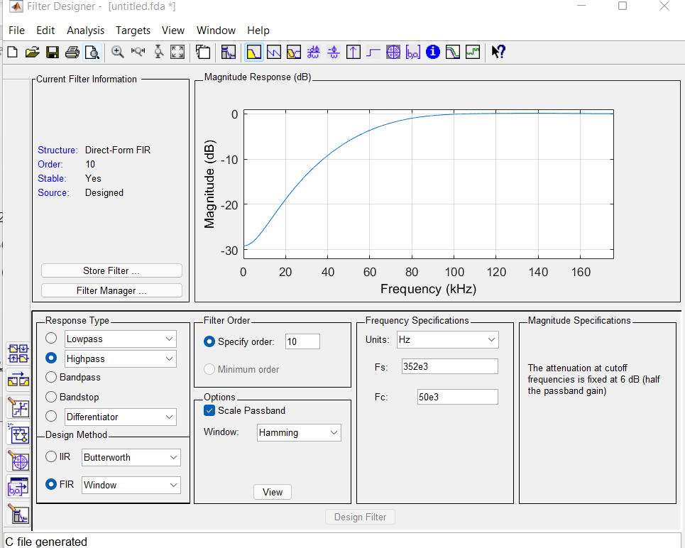
ค่า Coefficient ของ filter คือ
= [ 0.004960022027719, 0.005577211783262, -0.01899219729718, -0.1066292338452,
-0.2272326527617, 0.7195743880616, -0.2272326527617, -0.1066292338452,
-0.01899219729718, 0.005577211783262, 0.004960022027719];
การแสดงผล

Figure1: x1 in time domain and frequency domain
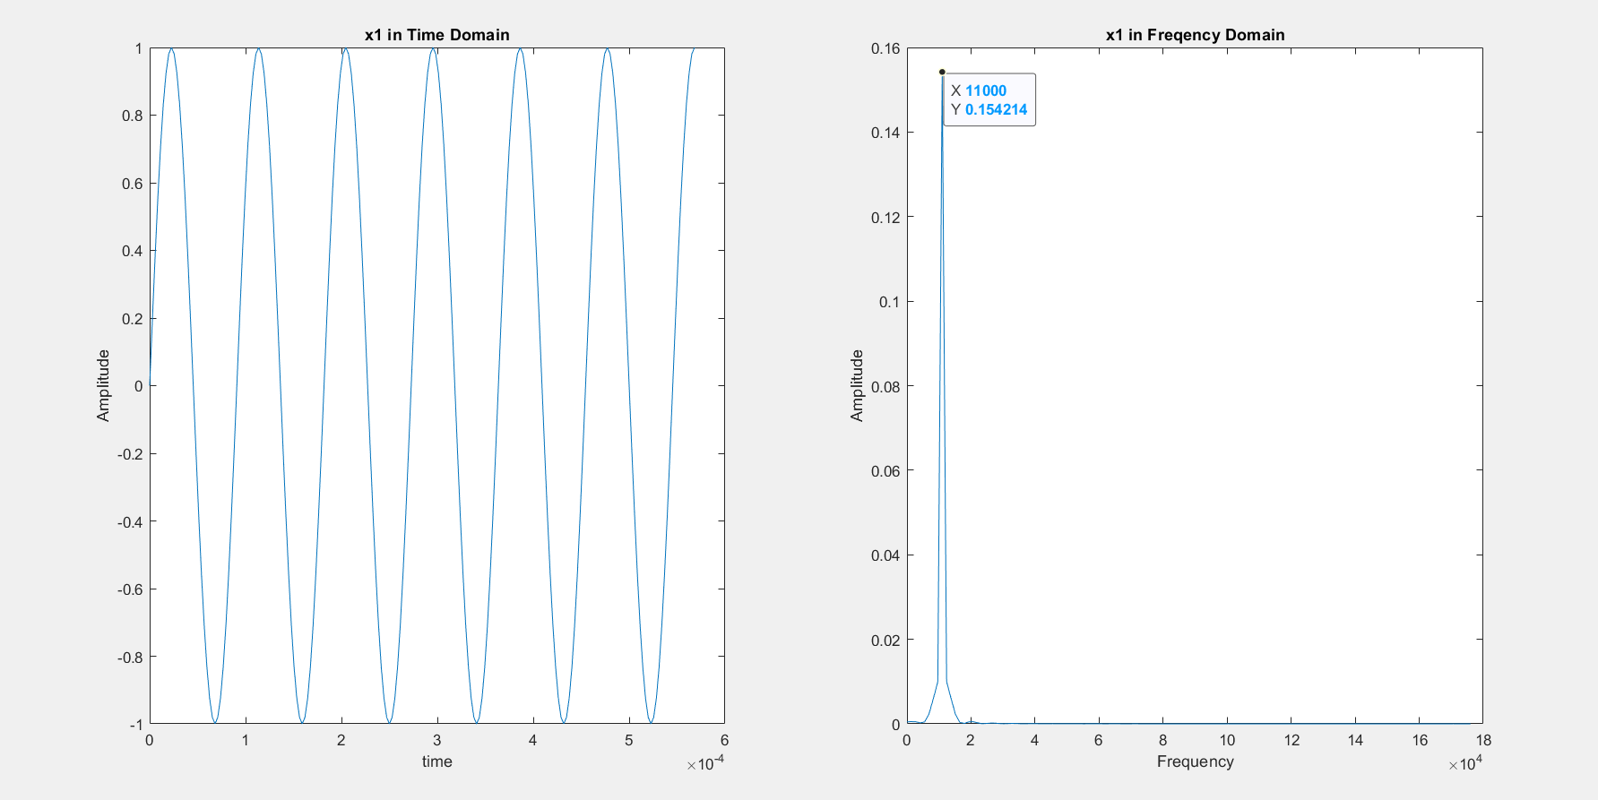

Figure2: x2 in time domain and frequency domain

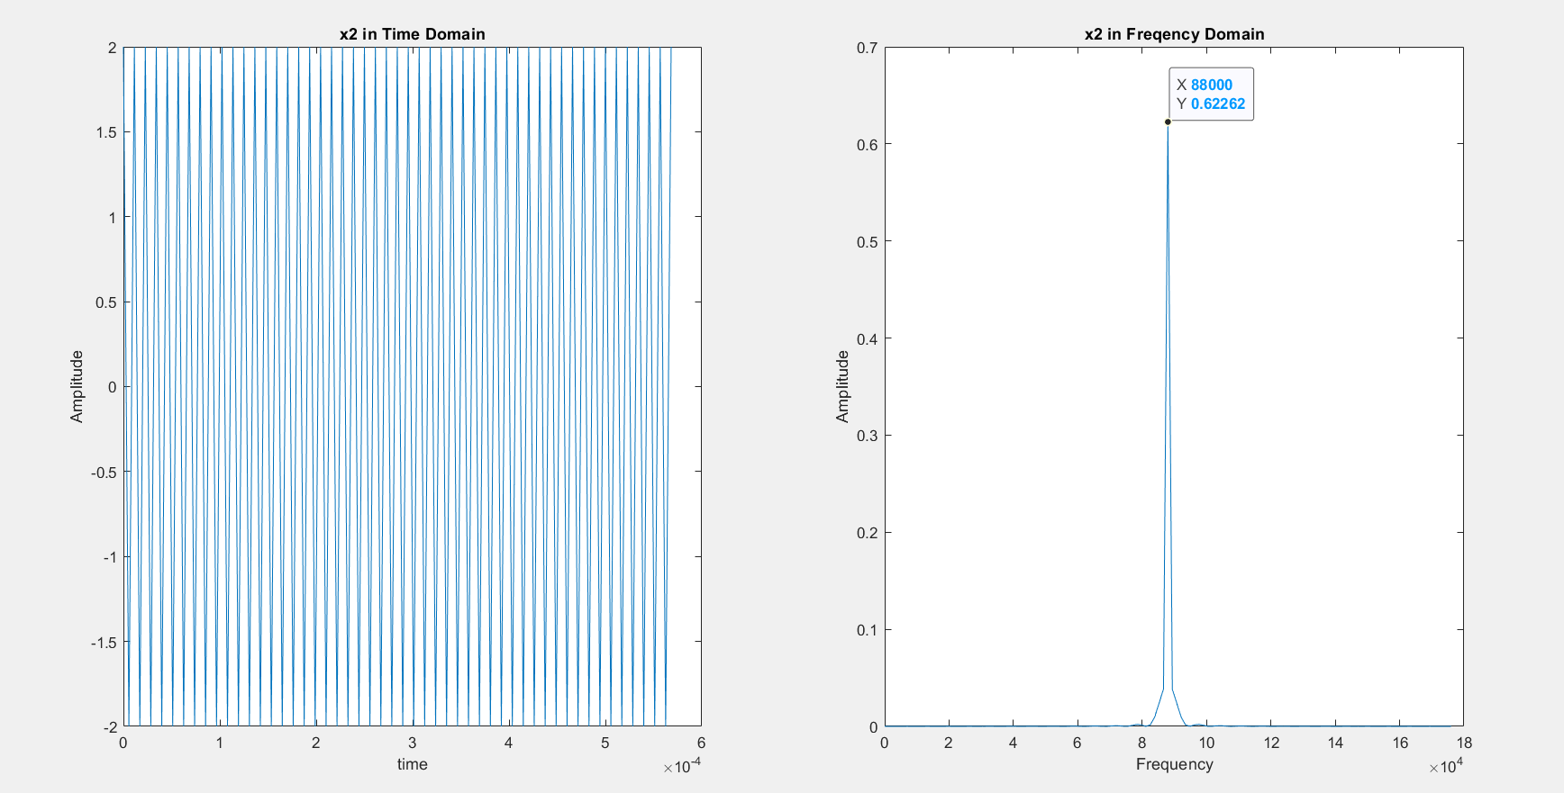

Figure3: y (fixed-point) in time domain and frequency domain

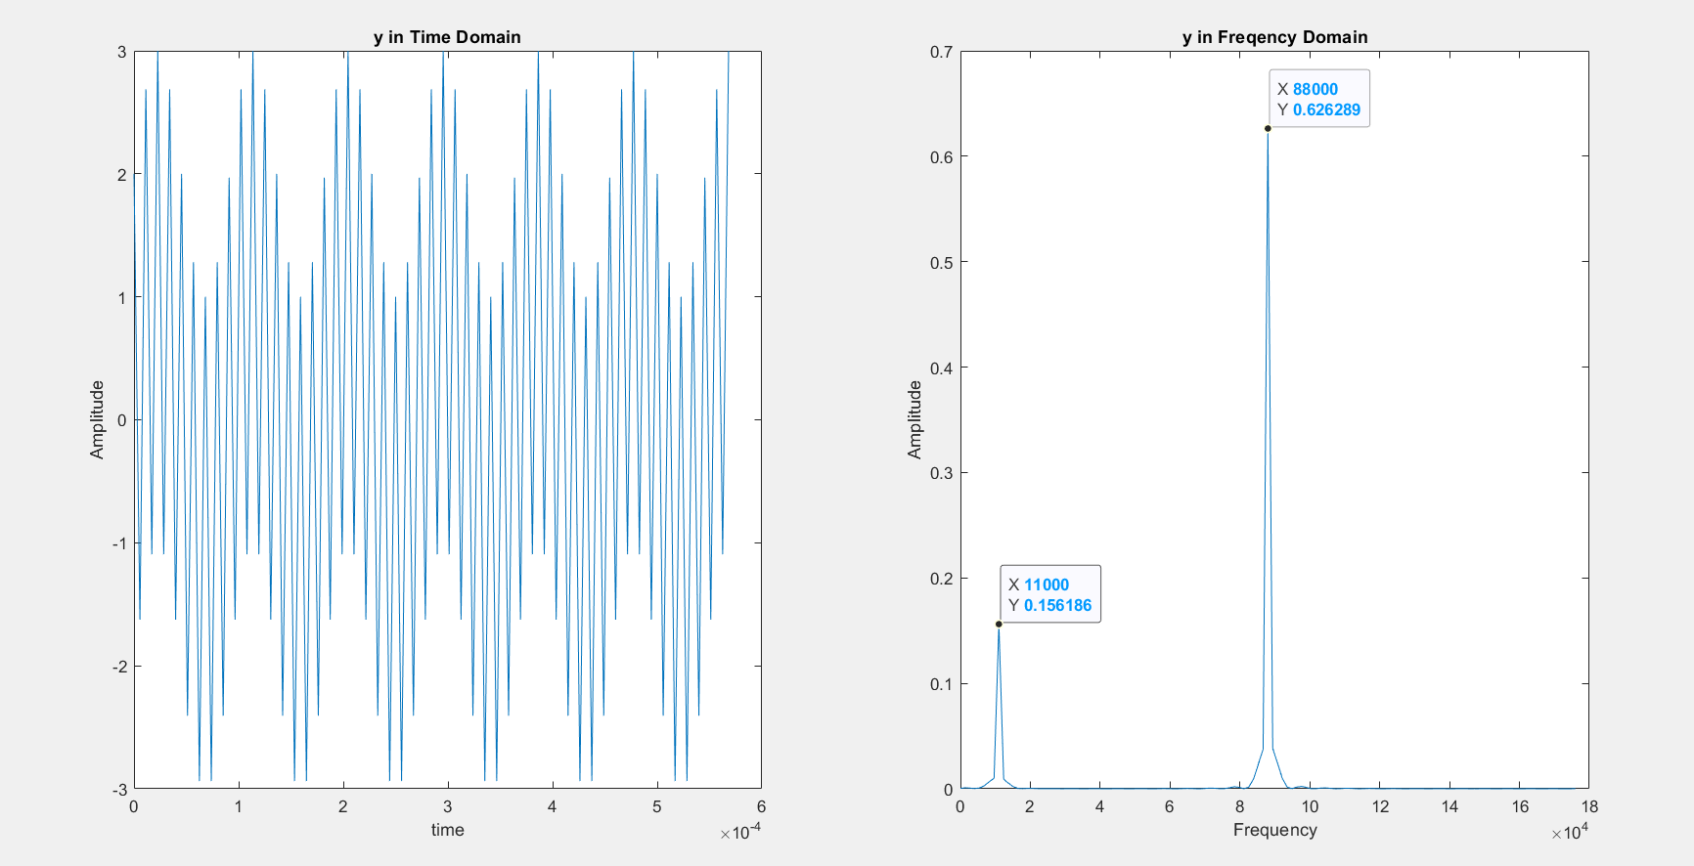

Figure4: z (fixed-point) in time domain and frequency domain

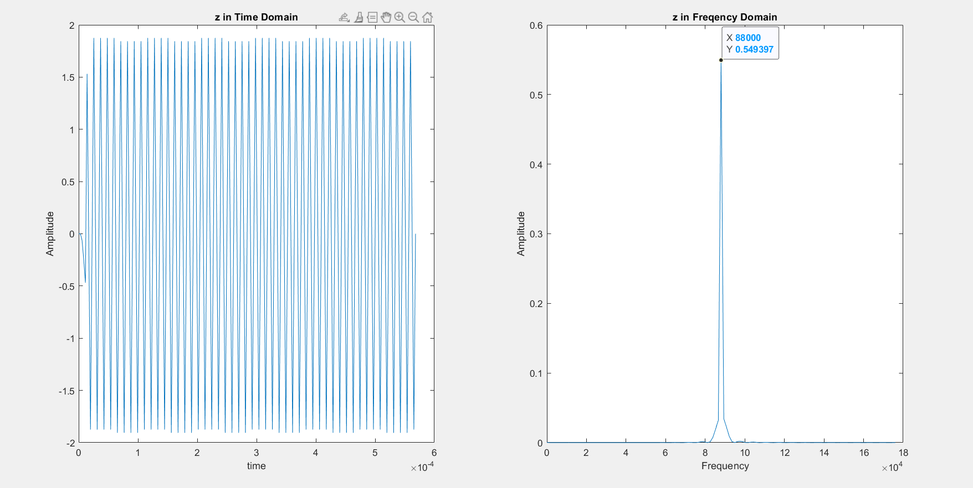

การเลือกค่า LSB สำหรับการทำ Fixed-Point
-สำหรับการเลือกLSB ของตัวแปร y และ z
จากภาพด้านล่างจะสังเกตเห็นว่าทศนิยมของ y มีทั้งหมด 4 ตำแหน่ง เมื่อรวมกับหลักแรกจะมีขอบเขตของค่าที่เป็นไปได้คือ [-2,3] ดังนั้น ดังนั้น หากเราใช้ LSB ที่ 2^-4 จะทำให้โปรแกรมทำการประมาณและทำให้ค่าอาจเกิดความคลาดเคลื่อนจะเดิมได้ เช่น เรามีค่า 0.998 ถ้าเราใช้LSB แค่ 4 ตำแหน่ง เราอาจจะได้ค่ามากสุดแค่ 0.9375 ดังนั้นจะทำให้เกิดความคลาดเคลื่อนมากเกินไป จึงต้องทำการเผื่อค่าทศนิยมไว้หนึ่งตำแหน่งนั่นเอง

(y floating-point)

การแสดงผล
(y fixed-point)

(z floating-point)

(z fixed-point)
-สำหรับการเลือก LSB ของ Coefficient FIR Highpass-filter
สำหรับCของfilterนั้นมีลักษณะการเลือกคล้ายกับ y และ z แต่เนื่องจากเรามีทศนิยมของ Coefficient หลายตำแหน่ง ทั้งยังกำหนด sfix() ไว้ที่ 8 ดังนั้นการเลือก LSB ที่เหมาะสมจึงจำเป็นอย่างมาก แต่การเลือกนั้นทางผู้ทดลองได้ใช้วิธีการสุ่มค่า2^-n โดยที่ n จำนวนตำแหน่งทศนิยม ซึ่งค่าที่เหมาะสมที่สุดและใกล้เคียงกับค่าเดิมมากที่สุดก็คือ 2^-7 นั่นเอง
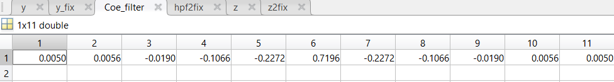
(Coefficient FIR Highpass-filter in Floating-point)
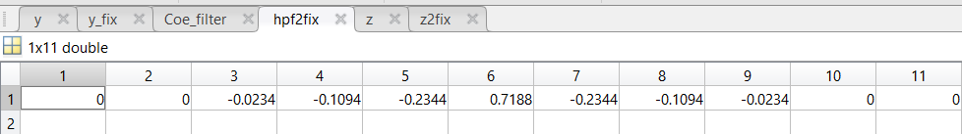
(Coefficient FIR Highpass-filter in Fixed-point)

